L’opéra Garnier
Fiche élève B1
Thèmes | Paris  Les monuments français  La musique
Idées d’exploitations pédagogiques | Objectifs communicatifs  Repérer les informations principales d’un texte écrit.  Repérer des informations dans un documentaire authentique | Kommunikative færdigheder
 | Objectifs linguistiques  Réviser les nombres  Produire des phrases simples. | Sprog og sprogbrug
 | Objectifs culturels  Découvrir un bâtiment clé de Paris. | Kultur- og samfundsforhold
 | Stratégie métacognitive  Développer ses connaissances culturelles via un document authentique. | Sprogtilegnelse
Temps à y consacrer | 2 x 45 minutes
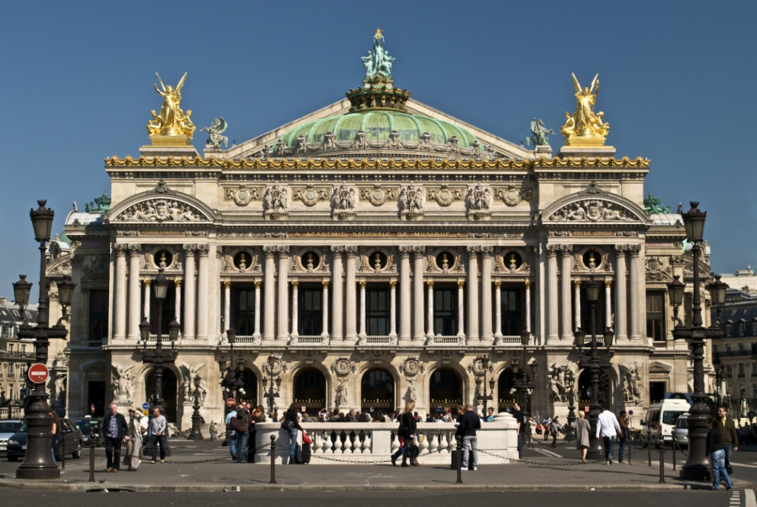
L’opéra Garnier
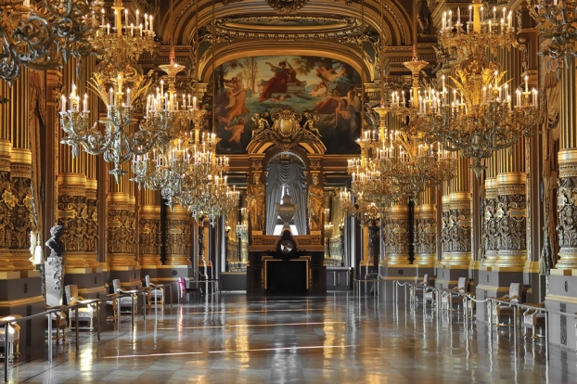
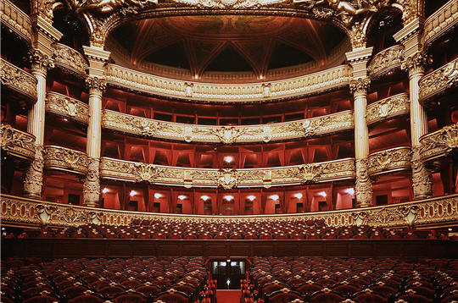
La construction de l’Opéra est décidée en 1858 par l’Empereur Napoléon 3 qui veut un magnifique théâtre pour le chant et la danse.
Pour désigner l’architecte, on organise un concours. Parmi les 171 candidats qui se présentent, Charles Garnier est choisi.
C’est pourquoi on donne aussi à l’Opéra le nom de: Palais Garnier. La construction dure quinze ans (1860-1875). En creusant les fondations, on découvre un terrain marécageux qu’il faut assécher avec des pompes. Pour rendre le bâtiment étanche, on le construit sur une grande cuve remplie d’eau, ce qui donne naissance à la légende du lac et du fantôme.
Ensuite, il y a une guerre (guerre de 1870) et une révolution (la Commune) qui retardent le chantier. L’Opéra est enfin terminé et inauguré en 1875. C’est une grande fête à laquelle beaucoup d’hommes d’État étrangers participent et tout le monde s’émerveille de la grandeur et de la splendeur de ce monument.

Lis le texte ci-dessus et réponds aux questions
- Quand la construction de l’opéra est-elle décidée ?
- Qui veut construire un nouvel opéra ?
- Que fait-on à l’opéra ?
- Quel architecte est choisi pour construire l’opéra ?
- Comment est-il choisi ?
- Combien de temps dure la construction ?
- Qu’y a-t-il sous l’opéra ?
- Pourquoi la construction de l’opéra dure aussi longtemps ?
- Qui vient à l’inauguration de l’opéra ?

Regarde la vidéo et réponds aux questions
(Reportage TF1 : les mystères de l’opéra : http://videos.tf1.fr/jt-13h/2009/les-mysteres-de-l-opera-garnier-4395199.html)

- Dans quel arrondissement de Paris se trouve l’opéra ?
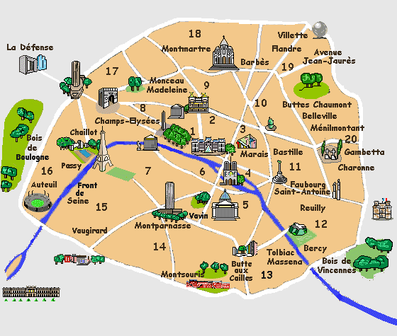
- Qui a fait construire l’opéra ?
- Combien y a-t-il de touristes chaque année à l’opéra ?
- Qu’est-ce que « le central » ?
- L’opéra en chiffres :
____ mètres : c’est le point culminant de l’opéra.
____ étages
____ kms de couloirs
____ portes.
- Qu’y a-t-il sous l’opéra ?
- Selon le pompier, que trouve-t-on sous l’opéra ?
- Explique les mots :
Un tutu :
Un ballet :
Un danseur étoile :

Connais-tu la légende du fantôme de l’opéra ?
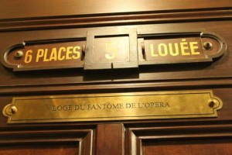

Qui était vraiment le fantôme de l’Opéra Garnier ?
Paris Insolite — 06 Fevrier 2013

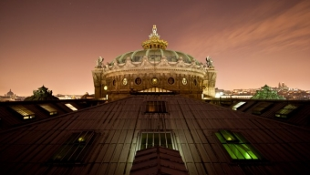
Tout commence le 28 octobre 1873 : un jeune pianiste a le visage brûlé dans l’incendie du conservatoire. Sa fiancée, une ballerine du conservatoire, y est morte. Triste et défiguré, il trouve refuge dans les souterrains de l’Opéra Garnier, alors en pleine construction.
C’est donc à l’intérieur du palais Garnier que l’homme, Ernest, habite jusqu’à sa mort. Celui ci vit à proximité du lac d’eau présent sous l’Opéra et servant de réserve d’eau en cas d’incendie. Il consacre la fin de sa vie à son art et à l’achèvement de son œuvre, un hymne à l’amour et à la mort.
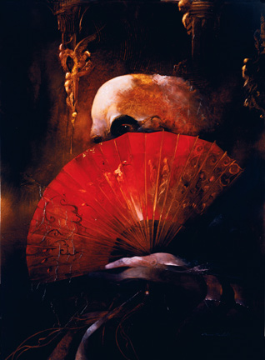
En 1910, un écrivain, Gaston Leroux, s’inspire alors de la légende et de plusieurs évènements troublants pour écrire son célèbre roman : Le Fantôme de l’Opéra.
Dans l’avant propos voici d’ailleurs ce qu’il écrit : « On se rappelle que dernièrement, en creusant le sous-sol de l’Opéra […], le pic des ouvriers a mis à nu un cadavre. Or, j’ai eu tout de suite la preuve que ce cadavre était celui du Fantôme de l’Opéra ! J’ai fait toucher cette preuve, de la main, à l’administrateur lui-même, et maintenant il m’est indifférent que les journaux racontent qu’on a trouvé là une victime de la commune”.
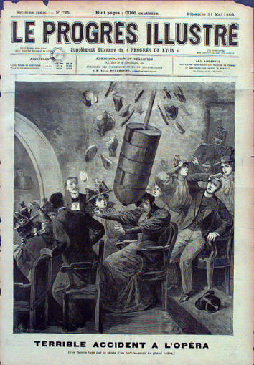
L’histoire fait alors le tour du monde. Dans son roman, Gaston Leroux parle du mystérieux occupant des souterrains du Palais Garnier. Mais, loin d’avoir inventé cette histoire, l’auteur s’est inspiré d’évènements inexpliqués que l’on attribue à Ernest le pianiste dévoré par les flammes :
Le 20 mai 1896, dans les fastes du Palais Garnier, le grand lustre de la salle se décroche et tue un spectateur pendant une représentation du Faust de Gounod. La légende rapporte que ce spectateur était assis à la place numéro 13.
Par la suite, une série de phénomènes étranges montre la présence du fantôme : un machiniste est retrouvé pendu. Peu après, une danseuse meurt après une chute depuis une galerie.

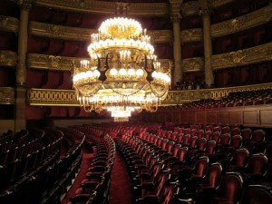
Mais, plus étrange encore, une jeune chanteuse, Christine Daaé, soprano, dit avoir rencontré le fameux Fantôme de l’Opéra. Elle devient sa favorite, et il lui donne des cours de chant, en se faisant passer pour l’Ange de la musique.
Dernière anecdote insolite, les directeurs de l’époque étaient contactés par un individu exigeant qu’on lui remette 20 000 francs par mois et qu’on lui réserve la loge numéro 5 … (une loge toujours visible aujourd’hui à l’Opéra !)

